**van België naar frankrijk**

[3 juli 2013 om 22:49](https://www.facebook.com/notes/brommobiel-vakantie/van-belgi%C3%AB-naar-frankrijk/213251718824846/)

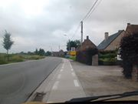Ik vertrok een dag later dan gepland op maandag, maar ik wist dat ik genoeg dagen zou overhouden tot de fabriek.

09:20 moet het ongeveer geweest zijn, toen ik met mijn volgeladen minivan vertrok uit Wachtebeke opweg naar Frankrijk.

Onderweg ging me wagen lekker hard maar eerst rustig optrekken voor ik me wagen voor de vakantie om zeep zou helpen, later reed ik om en nabij 70 km over de Belgische wegen je mag daar immers 70 km.

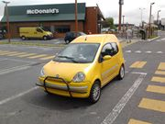Mac donalds net voor de grens van Frankrijk waar de koffie ‘s morgens gratis is

Ik kan je wel vertellen dat ook al denk je via de tomtom daar ben je zo...

Ingesteld als 45 km schijn bedriegt, me eerste camping vond ik via de Svr camping ginds op nummer 17.

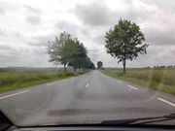Uiteraard liep ik daar Nederlanders tegen het lijf een man en vrouw met een caravan en auto, de man heeft me nog geholpen met het kleine tentje op te bouwen want er zat geen beschrijving bij...

Op deze rustige maar goedkope camping heb ik me eerste nacht in Frankrijk overnacht, en voor € 2,00 ook nog internet bij.

ik had nog opgeschept tegen de Nederlander over de Wifi versterker die ik van me vader geleend had over hoe goed hij het doet.

Jammer genoeg had ik pas tegen de avond succes, terwijl hun 2 streepjes hadden gehad had ik volledig bereik.

Kwam mij wel goed uit want nu kon ik Frans Bakker mailen wanneer ik ongeveer vlakbij de fabriek van Microcar zou kunnen zijn.

De bedoeling was om 08:00 op te staan en om 10:00 weg te rijden, helaas net als thuis werd ik pas om 11:00 wakker en reed ik pas om 13:15 weg...

**Op bezoek bij een Aixam Dealer**

Tegen de middag paseerde ik een Aixam dealer waar ik gewoon even voor moest stoppen om te vragen voor een onderdeel van me variomatic, die ze natuurlijk niet op voorraad hadden

Maar het mooie is ik ben die dag 9 Aixam's, 2 Microcar's en 1 Jdm tegen gekomen.

Maar ja me reis ging verder door het mooie van Frankrijk want zolang je de kleine wegen gebruikt ben je niemand tot last zei Martin nog tegen mij...

Jaja dus niet zelfs dan zitten ze me te duwen misschien omdat ze dachten een Fransoos voor hun te hebben.

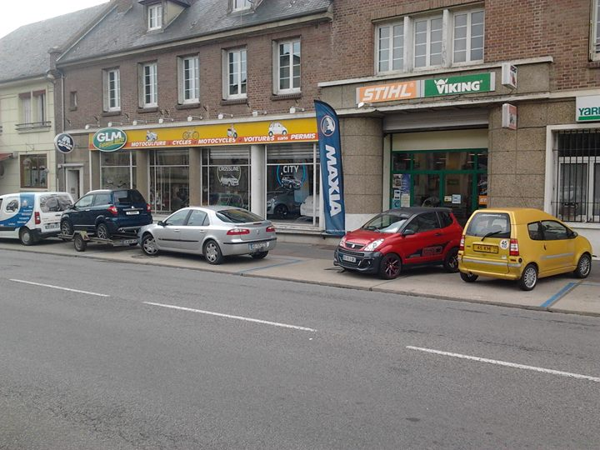**Op bezoek bij een Aixam Dealer, opzoek naar me vario onderdeel**

ook ik ben daarna gewoon de grote baan op gegaan en heb mijn flitsers achter aan gezet.

Op dubbele wegen knipperen ze op een afstand al dat ze voor me uitwijken voor ze me passeren maar op enkele wegen is het soms wel lastig.

Maar ja das de weg in Frankrijk, ik ging door en kwam aan op een kleine maar dan ook echt hele kleine camping.

Waar ik onthaald werd met bonjour maar ik had de Nederlandse platen al gezien en wist dat hier Nederlands gesproken werd, ik antwoordde goedenavond er werdt mij verteld waar ik kon gaan staan.

Ik zette me tentje weer op heb toen nog wat gegeten en erna film gekeken voor ik om 00:30 ging slapen.... en weer regen wat het al de hele dag had gedaan....